Zpráva o projektu obnovy fasády, zateplení a revitalizaci sborového domu ČCE v Praze Horních Počernicích
Vypracoval: Ing. Jan Kirschner duben 2007

V lednu 2007 jsem na základě rozhodnutí staršovstva oslovil výtvarníka Ondřeje Radu s prosbou o konzultaci a návrh barevného řešení fasády sborového domu. Zároveň jsem ho požádal o koncepční zamyšlení možných budoucích úprav sborového domu, se zadáním, aby budova dostala více charakter církevní stavby. Již předem, ale bylo jasné, že v současnosti se vzhledem k finanční situaci může jednat pouze o zateplení a návrh fasády, a další případné úpravy bude možné řešit v budoucnu. Každý projekt má mít dlouhodobou koncepci a tak tuto rozvahu považuji za důležitou. Ondřeje Radu jsem oslovil i proto, že staršovstvo uvažovalo o umístění znaku církve - jehož je Rada autorem (s otevřenou biblí, kalichem a křížem) - na vstupní fasádu fary.
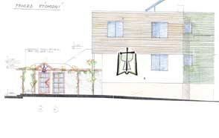
O.Radovi jsem kromě fotografii stávajícího stavu zaslal tuto skicu s dřevěným obkladem a znakem i s původní pergolou u vstupu dle návrhu architekta Dandy z 90 let.

Ondřej Rada předložil několik variant ve kterých při členění barev vycházel z konstrukčních hran dřevěného obkladu i ve variantách čistě jen s omítkou a fasádu pojal jako výtvarné dílo.
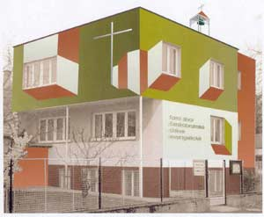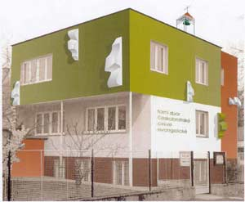
Staršovstvo se přiklánělo k variantě se „stínováním“ barev kolem oken. Ondřej Rada, ale po osobní návštěvě na místě (předchozí návrhy zpracoval jen na základě fotografii) předložil variantu, kterou on považoval za nejlepší a jedinou. Starším se ale příliš nezamlouvala a i výroční shromáždění vyjádřilo přání zvolit spíše jednodušší barevné řešení. Já osobně jsem měl výhrady zejména ke kombinaci příliš mnoha výrazných barev. Velice se mi naopak líbilo řešení zvýraznění vstupu do prostor „kostela“ křížem provedeným z bíle natřených kovových trubek, které opakuji prvky již na objektu použité (podpory přesazeného patra). Líbí se mi myšlenka vstupu skrze bílý kříž vzkříšení do suterénního „hrobu“ modlitebny. Je to fortelné a řemeslné řešení, přitom ale jednoduché a laciné.
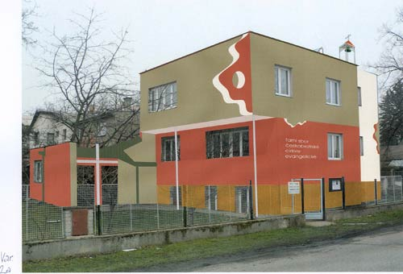
Preferovaný návrh O. Rady
O posouzení návrhu O. Rady jsem požádal nezávisle na sebe tři architekty a jeden návrh spíše inženýrský – vycházející i z návrhů ostatních, jsem zpracoval sám. Všichni doporučovali jednodušší barevné řešení respektující „funkcionalistické“ rysy budovy. Architekti přistupovali k zadání spíše hmotově nikoliv výtvarně a pro oživení budovy navrhovali dostavbu vertikálních prvků osazených na fasádu či úplně nezávislé na stávajícím domě. Barevnost doporučovali jednoduchou ale sytou s použitím jedné výrazné barvy, případně dvou (druhá již méně výrazná), kvůli požadavku vzniku kontrastu s bílým plastem oken. Kompletní studii předložil arch. Karel Koutský, který navrhl využít stávající samoúčelný, téměř zbytečný pilíř a nastavěl na něm věž se symbolem otevřeného řeckého rovnoramenného kříže, který já považuji za velice pěkný i respektující rezervované chápaní kříže částí evangelické komunity. Navržená štíhlá věž nijak výrazně stávající dům nepřesahuje (cca 2-3 m) a zdaleka nedosáhne výšky okolních vzrostlých stromů. Neobávám se, že by ve stávající zástavbě rodinných domů působila negativně a příliš dominantě. Druhý předložený návrh je s klasickým křížem osazeným na stávajícím pilíři (barevně by měla být dřevěná ramena stejná jako barva pilíře, aby kříž nevypadal jako obracený).

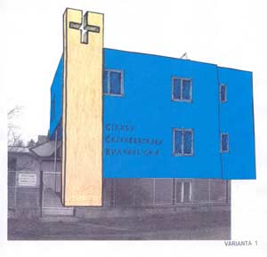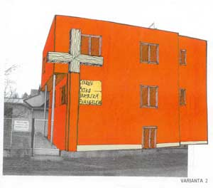
Návrhy Ing. Arch. Karla Koutského

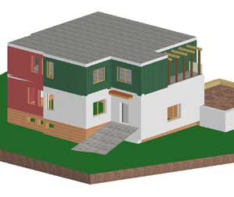
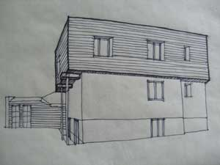
Začátkem března jsem předložil na stavební ohlášení barevný návrh řešení fasády, které vycházelo ze zjednodušení návrhu O. Rady a z členění barev dle původně plánovaného vzniku nové konstrukční hrany dřevěného obkladu patra.

Návrh fasády předložený na stavební ohlášení

Toto řešení bylo předloženo v časové tísni a ještě bez konzultace s architektem.Vzhledem k tomu, že jsme se rozhodli nepoužít výtvarný návrh řešení fasády, je třeba respektovat architektonické a konstrukční řešení funkcionalistické budovy. Proto v návrhu který předkládám jako definitivní je členění barev založeno jen na respektování konstrukčních hran domu (ustoupení či naopak přesahy zdí) a barevnost je zjednodušena na kombinaci dvou barev – jedné výrazné a druhé kontrastní a doplňkové.

Horizontální členění by mělo smysl v případě provedení dřevěného obkladu s novým přesahem cca 100 mm

Navrhuji buď kombinaci zelené a šedobílé či krémové (v případě matné zelené) nebo kombinaci cihlově červeno-hnědé v kombinaci se světle šedou). Toto vertikální členění barev navíc dům opticky zvyšuje a dodává mu i vzhled předepsaný podle původního plánu ze 70 let, kdy byla na rohu budovy navržená odlišná barevnost fasády v podobě keramického obkladu.

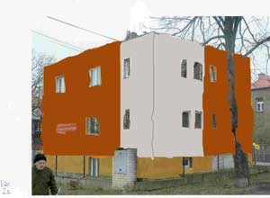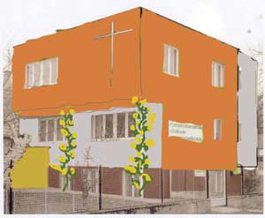

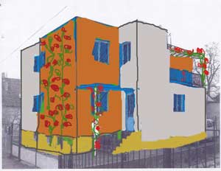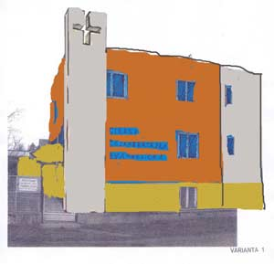

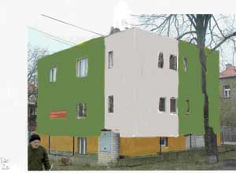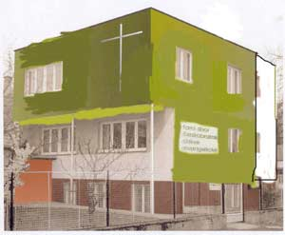
Doporučené návrhy ke konečnému řešení fasády

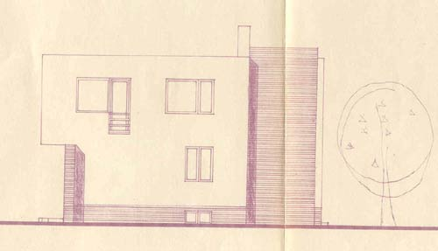
Původní návrh fasády ze 70. let

Příklady možného řešení barevnosti dle stávajících realizací

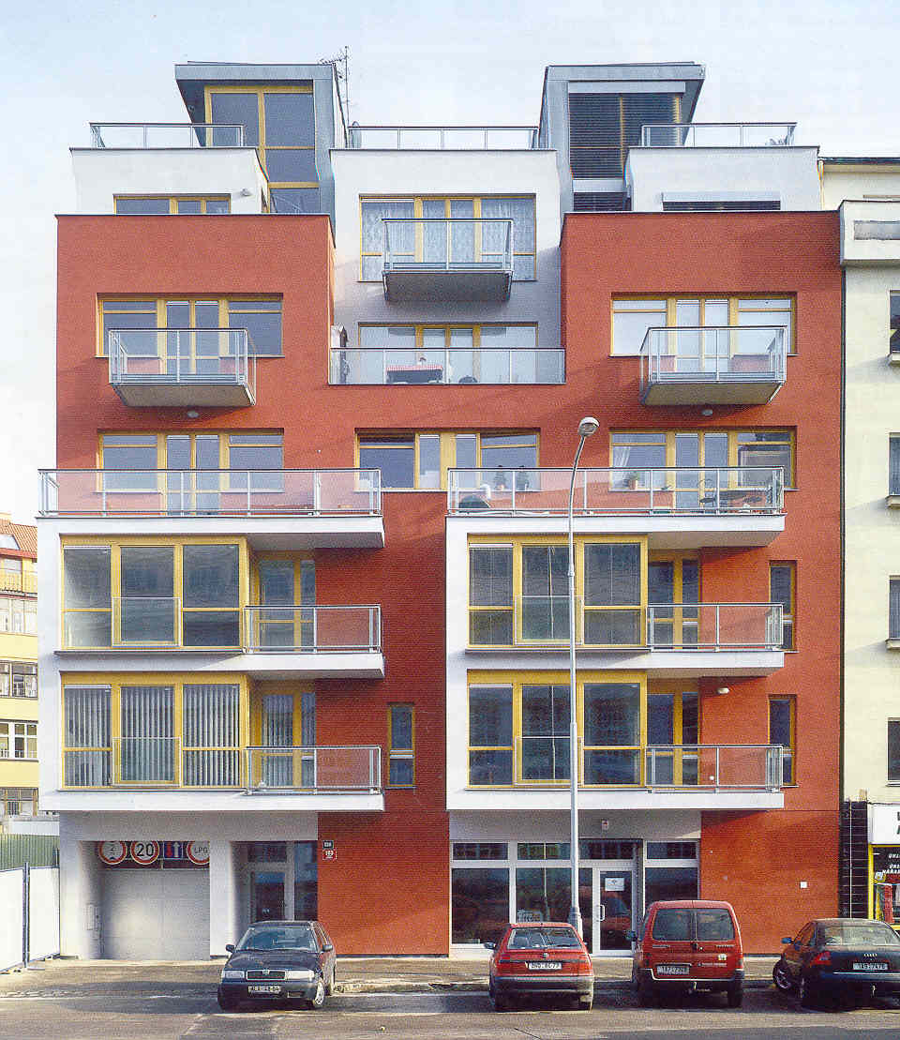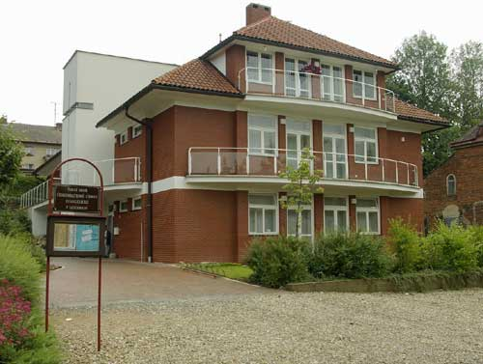
Obytný dům v Podolí Sborový dům ČCE v Letohradě
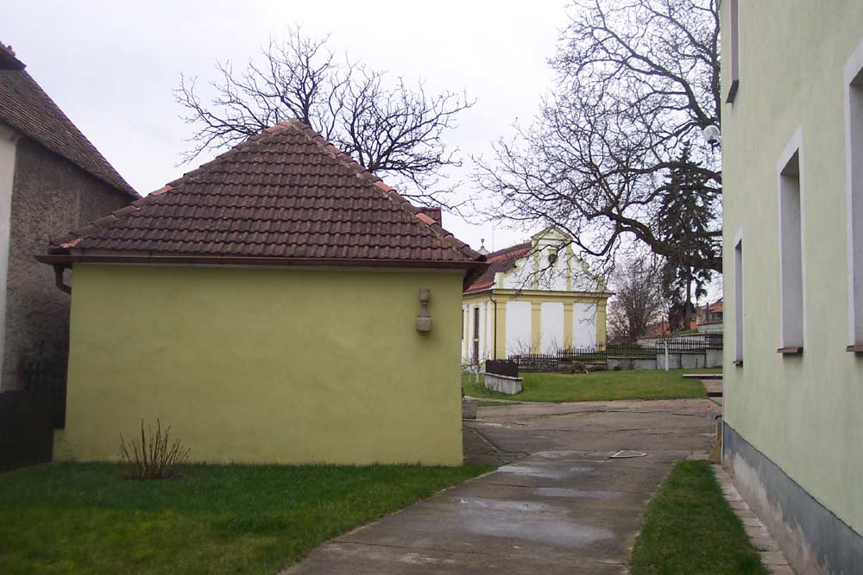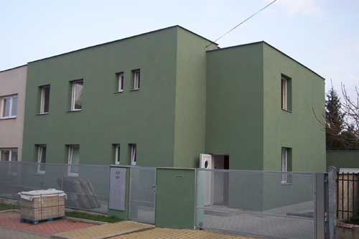
Toleranční areál v Lysé n/L Rodinný dům v H. Počernicích

K předloženého návrhu je možné v budoucnu realizovat další doplňky fasády. Zejména bych se přikláněl k umístění nejobecnějšího křesťanského symbolu kříže, který se objevil ve všech předložených variantách a to nejlépe v méně tradiční formě (otevřený kříž) či barevnosti (např. bílý kříž spíše symbolizuje vzkříšení nikoliv popravčí nástroj) vycházející vstříc pochopení kříže evangelickou komunitou. Musím polemizovat s tím, že by kříž nebyl evangelický symbol. Stačí si prolistovat internetové stránky evangelických sborů (viz: www.evangnet.cz )a symbol kříže v nějaké formě výzdoby naleznete u mnoha evangelických kostelů a modliteben (viz přiložené obrázky). Domnívám se, že již nežijeme v době konfesijně tak vyhraněné, jako byla např. první republika. Jako jednoprocentní menšina populace bychom se neměli vůči ekumenické komunitě ostatních církví a většinové ateistické společnosti konfesijně vyhraňovat a působit uzavřeně a nevstřícně. Zajímavou úvahu na toto téma napsal evangelický farář Pavel Klinecký ze Strašnic (viz stránky strašnického sboru) za jehož působení došlo k rekonstrukcí modlitebny a umístěné symbolu kříže do interiéru.(viz obr.).
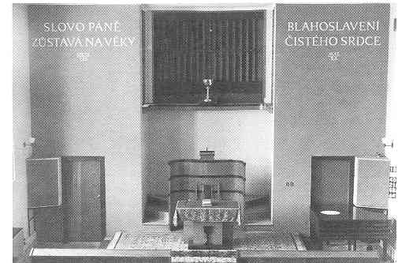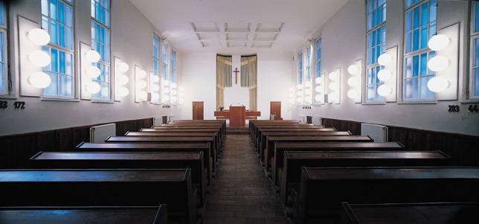
Při rekonstrukci strašnické modlitebny v 90 letech byly nápisy a kalichy nahrazeny symbolem kříže .

Na závěr bych se chtěl vyjádřit k chápání evangelické prostoty v souvislosti s budovou naší fary. Musím upozornit, že její strohý vzhled není jen výsledkem jednoduchosti prosazované evangelíky, ale i zásluha nesvobody a komunistického režimu. Fara v 70 letech nesměla být postavena jako kostel či modlitebna, protože to tehdejší režim nepovolil (Ve stejné době se stavěla modlitebna Církve bratrské a komunisté nechtěli povolit další budovu pro shromažďování věřících). Budova tak byla stavěna (a zásluhou StB i šizena na materiálu) - jako archív a byty pro Synodní radu. Domnívám se, že i v minulosti byla strohá podoba evangelických modliteben často volena i jako nouze a to, že evangelické budovy nesměly vypadat jako kostel, byla často i zásluha omezení úřadů. (Např. toleranční modlitebny nesměly mít věž z vůle habsburské monarchie. Jakmile toto omezení vydáním Protestantského patentu v roce 1861 skončilo, začali se stavět evangelické kostely na první pohled nijak se z exteriéru nelišící od kostelů katolických.) Domnívám se tedy, že strohost evangelických kostelů je tedy často způsobena i neochotou věřících finančně přispět na církev a nikoliv jen věroukou. V dnešní svobodné době není důvod dát budově více charakter kostela a i současné stavby evangelických kostelů nás mohou inspirovat (viz obr.).
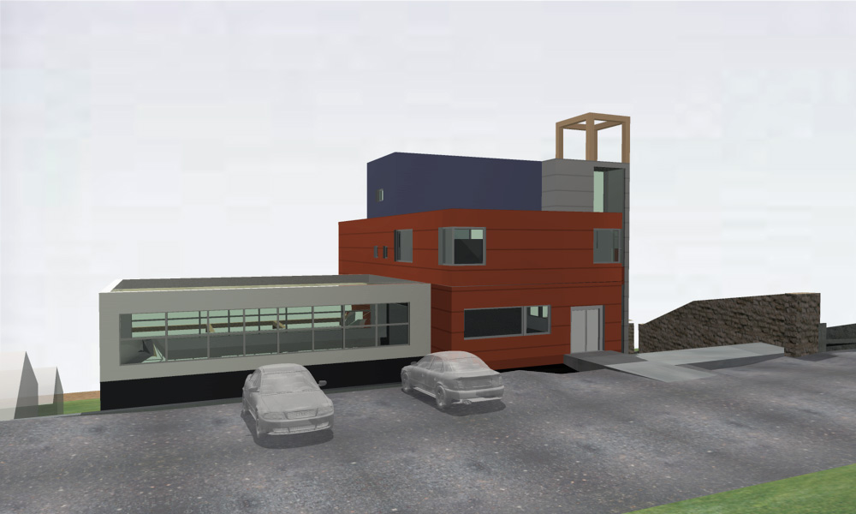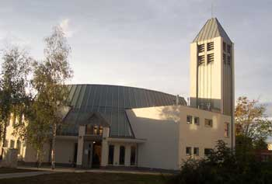
Domažlice Jižní město
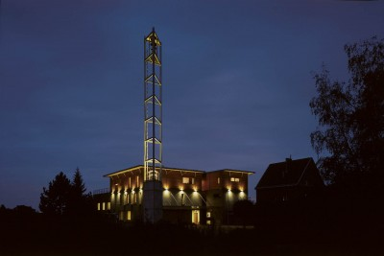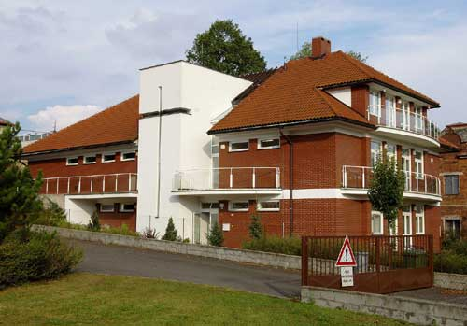
Kobylisy Letohrad
Stavbě nových kostelů nepřeje i pragmatismus doby, kdy je za přijatelnou normu bráno jen to co je čistě funkční a i věřící již například moc nerozumí biblickému citátů o drahém oleji vylitém na hlavu Ježíše (Mt 26, 6-13). Kolem měst se stavějí panelová sídliště a satelitní městečka rodinných domů bez infrastruktury a dominant a my to přijímáme jako obecnou normu. V minulosti i nedávné ale kostel tvořil vždy dominantu obce a jeho význam nebyl jen orientační (k tomu opravdu stačí jen nápis či tabule na hlavní třídě).
Chtěl bych připomenout i, že ještě před rokem nikdo nevěřil, že seženeme peníze na zateplení a proto se domnívám, že finanční otázka není tou rozhodující překážkou realizace nových věci. (v posledních letech jsme získali na dotacích - včetně dotace na solární panely a dlouhodobých bezúročných půjčkách téměř 0,5 mil a pokud vyjde grant z magistrátu bude zateplení stát evangelíky jen malý peníz). Za největší problém považuji strach z nového, z cesty do neznáma, který provází věřící od nepaměti.
Zároveň je ale třeba na závěr znovu zdůraznit, že předložené návrhy a doplňky fasády jsou nabídkou pro členy evangelického sboru, které mohou být (nebo též nemusí) realizovány v horizontů několika let nebo i desetiletí (např: v případě věže). Nejasnosti mohli vzniknout i proto, že projektová příprava obnovy fasády byla poněkud podceněna a řešena za pochodu již při realizaci zateplení, což alespoň pro mě bylo poněkud stresující. Součástí každé větší investiční akce má být dlouhodobá rozvaha a nástin koncepce užitných i estetických parametrů každé budovy. Předložené prvky obsažené ve studiích mohou přispět k zlepšení užitných i estetických vlastností sborového domu a v sekundárně i k duchovnímu životu komunity místních věřících a obyvatel bydlících na faře.

